РОССИЙСКАЯ АКАДЕМИЯ НАУК

НАУЧНО-ТЕХНОЛОГИЧЕСКИЙ ЦЕНТР УНИКАЛЬНОГО ПРИБОРОСТРОЕНИЯ

ЛАБОРАТОРИЯ БИОМЕДИЦИНСКИХ ПРИБОРОВ

АППАРАТ ДЛЯ ЭЛЕКТРОТЕРАПИИ

НАРУШЕНИЙ ЛИМФОТОКА И ВЕНОЗНОГО КРОВОТОКА

ЛИМФОДИН

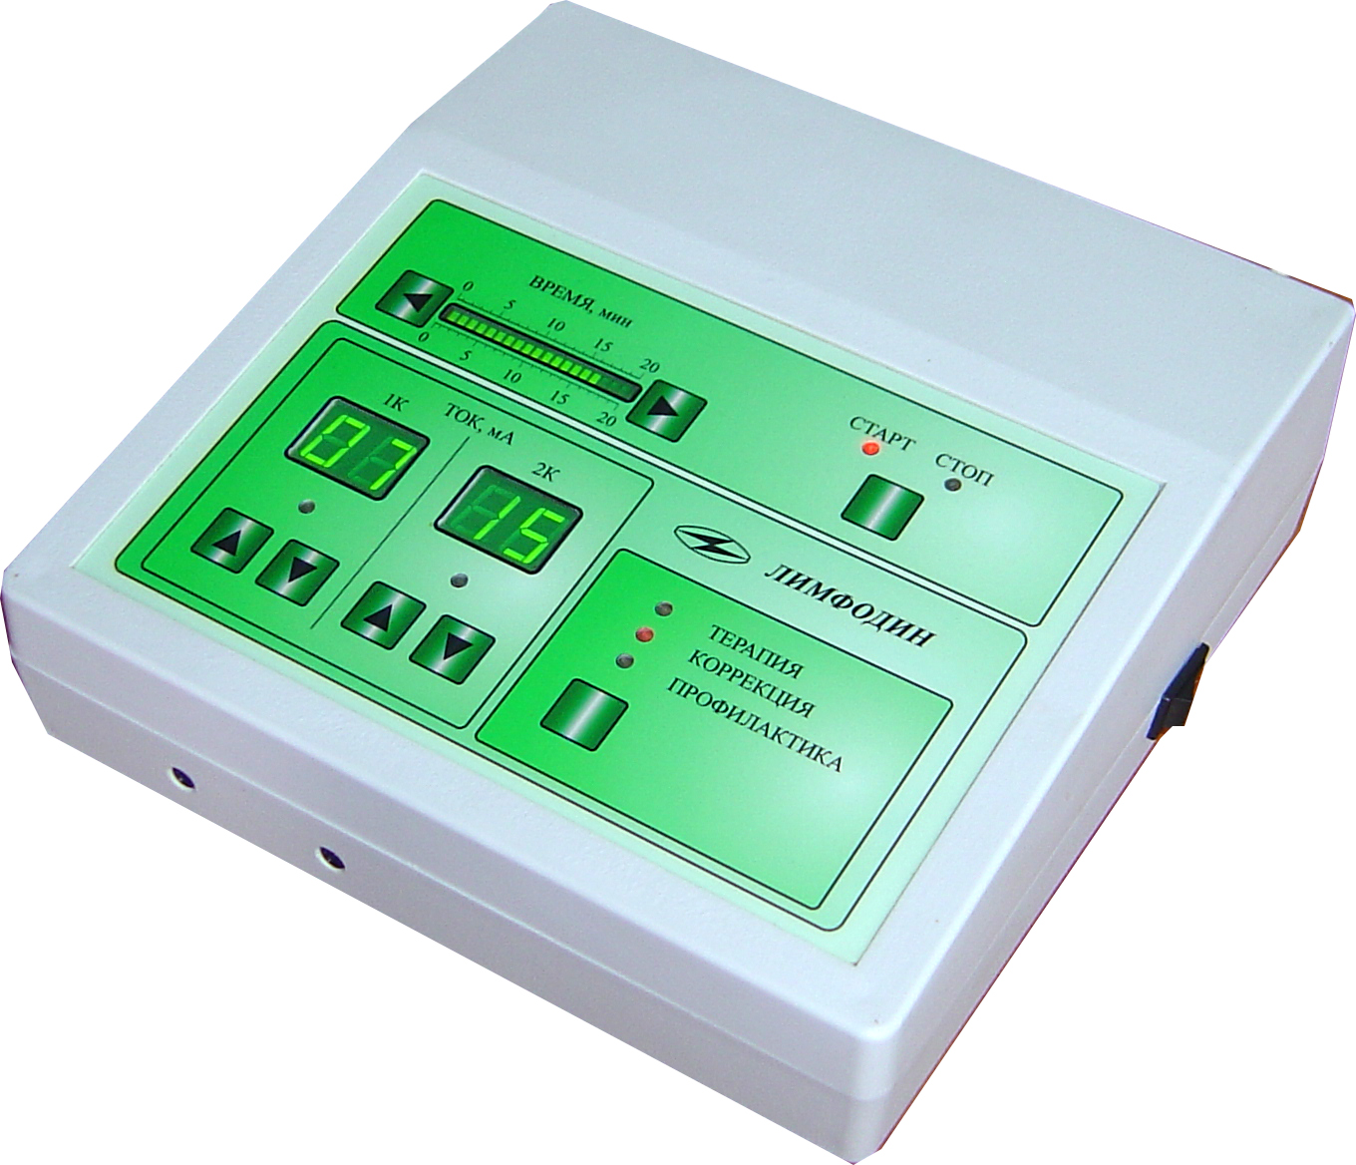
Назначение
Профилактика и лечение: постоперационных тромбозов глубоких вен, эмболии легочной артерии, отеков конечностей; лимфостаза; активация рассасывания посттравматических отеков и гематом, устранение застойных явлений, ускорение рубцевания повреждения различных тканей (связок, сухожилий и мышц).
Лечение и профилактика нарушений венозного кровообращения, лечение отеков, варикозных язв, профилактика тромбозов глубоких вен. Лечение отеков, обусловленных нарушением лимфооттока. Лечение реактивных фиброзов.
В послеродовом периоде: устранение застойных явлений в тканях (нижние конечности, тазовая область), лечение и профилактика нарушений венозного кровообращения и лимфооттока, профилактика тромбозов глубоких вен, профилактика функционального варикоза вен.
Спортивные травмы
Рассасывание посттравматических отеков и гематом. Клеточная релаксация и устранение застойных явлений. Ускорение рубцевания повреждения различных тканей (связки, сухожилия и мышцы). Борьба с реактивным воспалением в тканях. Ускорение интерстициального обмена. Снятие реактивных болей
Область применения — физиотерапия, общая и пластическая хирургия, сосудистая хирургия и флебология, онкология, акушерство, травматология и ортопедия, спортивная медицина, косметология, эстетическая медицина, лечебная помощь в стационаре, в поликлинике, на дому.

Назначение.

Электроимпульсная активация висцеральных и соматических нервно-мышечных структур с целью профилактики, функциональной коррекции, и лечения нарушений лимфотока и венозного кровотока

Технические характеристики
Количество выходных каналов, не менее 2 | 2
Гальваническая взаимоизоляция каналов, наличие
Количество режимов воздействия(лечебных программ), не менее 3 | 3 (профилактика, коррекция, терапия)
Форма выходных импульсов | монополярная (чередующейся полярности)
Высокочастотное заполнение импульсов, наличие
Частота заполнения, кГц | 10
Амплитуда тока в импульсе, мА | 0 … 99
Длительность импульсов, мс | 1,0 … 6,0 (с автоматической модуляцией)
Частота импульсов, Гц | 1,0 … 4,0
Программная модуляция длительности и частоты импульсов, наличие
Таймер продолжительности сеанса, мин, наличие | 1 … 20
Питание | сеть 220 В, 50 Гц
Потребляемая мощность, не более, ВА | 25
Габаритные размеры, электронного блока не более, мм | 220 х 220 х 90
Масса, не более, кг | 2,0
электронного блока

По безопасности аппарат соответствует требованиям ГОСТ Р 50267.0-92,
ГОСТ Р 50267.10-93 и относится к классу защиты II типа ВF (при работе не требуется подключения защитного заземления).

